**САНКТ-ПЕТЕРБУРГСКИЙ НАЦИОНАЛЬНЫЙ ИССЛЕДОВАТЕЛЬСКИЙ УНИВЕРСИТЕТ ИТМО**

# **Дисциплина:** Бэк-энд разработка

Отчет

Домашняя работа #4

Выполнил:

Игнатьев Алексей

К3340

Проверил:

Добряков Д. И.

Санкт-Петербург

2025 г.

**Задание:**

реализовать тестирование API средствами Postman;

написать тесты внутри Postman.

**Ход работы**

1. **Тестирование метода авторизации и сохранение токена в окружение**

В рамках данного пункта был разработан скрипт для авторизации в сваггер и записи токена

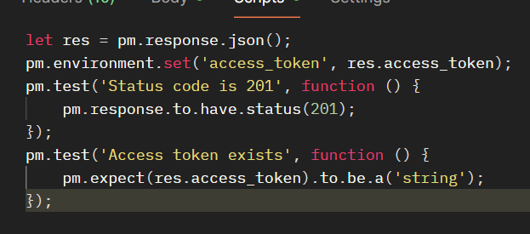

1. **Проверка корректности пользователя**

После получения токена пользователя делаем запрос для получения информации о пользователе.

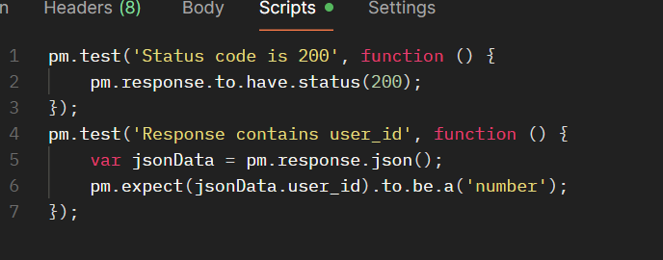

1. **Проверка корректности админского метода**

Использование BASIC авторизации для начисления токенов пользователю

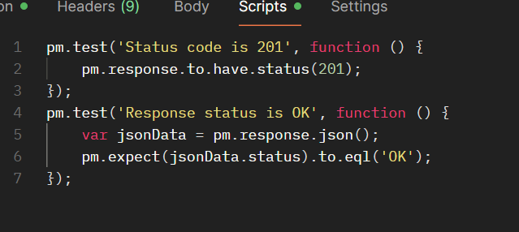

1. **Запуск всех тестов**

На данном этапе были запущены все тесты и выведен результат в postman

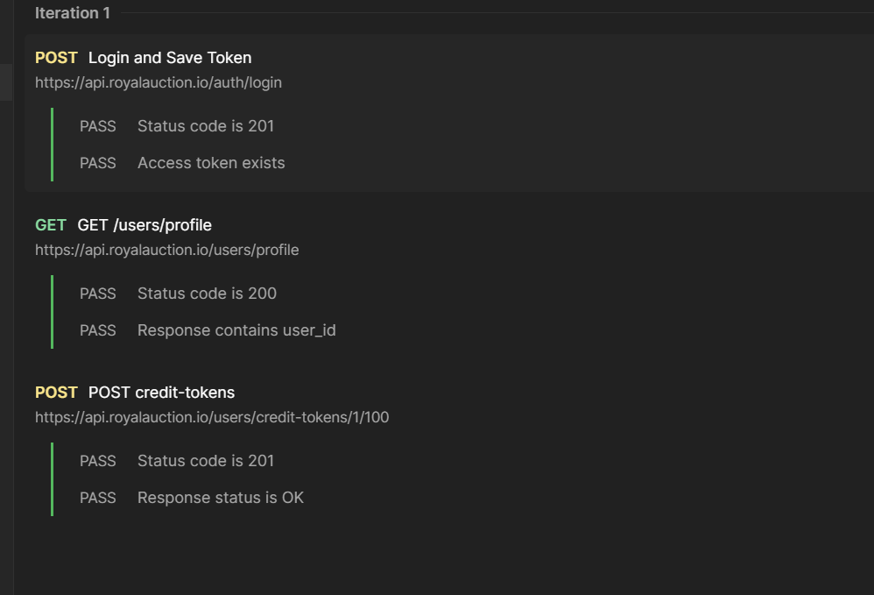

**Вывод**

* В ходе выполнения домашней работы были настроены тесты в Postman, а так же изучены способы работы с окружением среды